CIENCIAS NATURALES SIGUE EN QUINTO GRADO: DEL 15 DE ABRIL AL 22 DE ABRIL
FICHA Nº 4
- Comenzar con una oración para cada día, agradeciendo o pidiendo una gracia, para iluminar el trabajo.

¿AGUAS diferentes?? Nombra las que reconozcas: Aguas de……………………………………………..

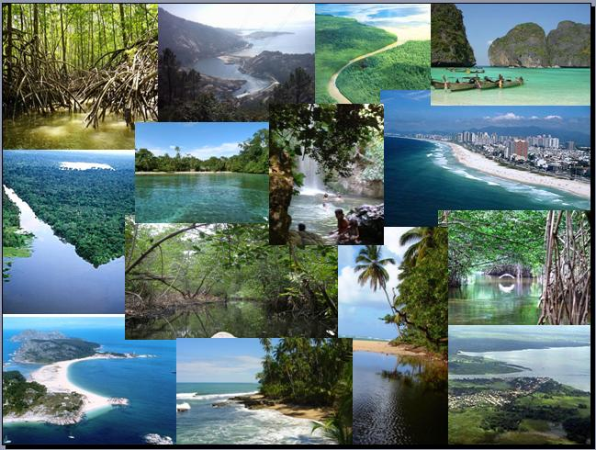

- Después de leer la información que obtuviste en esta imagen, te dejo el link de un video de los diferentes tipos de aguas. Seguro será de tu utilidad para completar el siguiente cuadro con las características de:

https://www.youtube.com/watch?v=IHd0yT47WlQ

Océanos | Mares | Lagunas | Lagos | Ríos

2) ¿Se presentará el agua de otra manera? Investiga y comenta por escrito. (Ej: aguas subterráneas)
3) Completa con imágenes de ríos, lagos o lagunas de Argentina.
4) Coloca su nombre y lugar donde se encuentra.
--------------------------------------------------------------------------------------------------------------------------------
Ficha Nº 5 Aguas heladas… DICIEMBRE 2019
Lee la siguiente noticia:

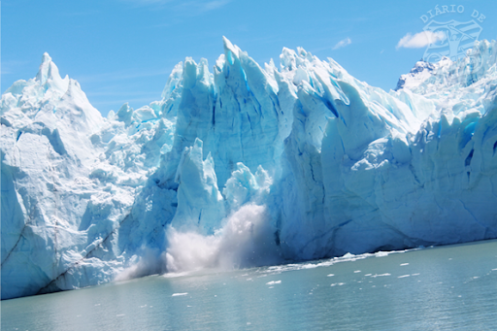
Después de cinco semanas, rompió el glaciar Perito Moreno Fuente del diario Clarín

El fenómeno fue observado únicamente por unos turistas cuando abandonaban el parque. El glaciar Perito Moreno, ubicado a 80 kilómetros de El Calafate, rompió este sábado a las 20.15 frente a unos pocos testigos culminó así el proceso que se había iniciado el pasado 20 de noviembre de 2019, cuando "se cerró" el ingreso al canal de los témpanos por la acumulación de hielo y piedras.

Ahora investiga y responde:
- ¿Cuál es el estado del agua en el glaciar Perito Moreno?
- ¿Qué es el canal de los témpanos ¿Por qué se rompe este glaciar?
- ¿Qué diferencia hay entre un glaciar y un iceberg? Dibuja o busca una imagen del glaciar.
- ¿Por qué a la Antártida se la llama continente helado?
- ¿Qué tipo de agua encontramos en un glaciar? (dulce o salada)
- Armamos nuestra página de noticias… confecciona, con imágenes y textos, alguna noticia curiosa e interesante con estas sugerencias. Elige la que más te guste…

TÍTULOS SUGERIDOS….
- ¿Cuáles son los lugares donde casi nunca llueve?
- ¿Cómo se ve la nieve con un microscopio?
- ¿Cuál es el río más ancho del mundo?
- ¿Se puede utilizar el agua de mar para consumir? ¿Por qué?

Recuerda que la HIDRÓSFERA es la capa de agua que recubre el 70% de la superficie de la Tierra y se distribuye en aguas saladas u oceánicas, ocupando el 97%, conformada por océanos y mares; y las aguas dulces o continentales, ríos, lagunas, lagos, embalses, pantanos, glaciares, aguas subterráneas y el vapor de agua contenida en la atmósfera y biósfera, ocupando el 3% aproximadamente, tan vital para ser utilizada por la población para beber una vez que se la potabiliza.

- Investiga también sobre un curso de agua sorprendente en la Argentina y arma un folleto turístico, con información de interés. Aquí te presento algunos folletos de ejemplo.
